Création d'une présentation [TP]
Nous avons vu ce qu'est une présentation et appris les techniques pour en créer une. Avant l'oral du brevet, dans ce TP, nous allons nous entrainer à en réaliser une.
Je vais mettre en pratique mes connaissances et les compétences vues précédemment pour réaliser une présentation conforme au cahier des charges donné et je la présenterai à l'oral en utilisant tout le savoir être dont je dispose.
Compétences attendues
- T.3.4.6 Organiser une veille technologique.
- T.3.5.7 Créer et scénariser un document multimédia en réponse à un projet de publication.
- C1- Dégager, par écrit ou oralement, l’essentiel d’un texte lu
- C1- Rédiger un texte bref, cohérent et ponctué, en réponse à une question ou à partir de consignes données
- C1- Formuler clairement un propos simple. Développer ... en public sur un sujet déterminé
- C1- Adapter sa prise de parole à la situation de communication. Participer à un débat, à un échange verbal
Critères de réussites
- J'ai réalisé le support de ma présentation conformément au cahier des charges fournis et en utilisant les techniques vues précédemment
- J'ai rédigé un contenu intéressant et cohérent que j'ai correctement restitué à l'oral

Cahier des charges
Il s'agit de réaliser une présentation de 3 minutes sur un des sujets possibles de la robotique. Il peut s'agir de la présentation : d'un livre, d'un film, d'un robot existant (prototype ou commercialisé), d'une invention en lien avec les robots ou leurs ancêtres les mécanismes/automatismes plus ou moins évolués (automates d'art, mécanismes complexes), d'une personne ayant traité le sujet ...
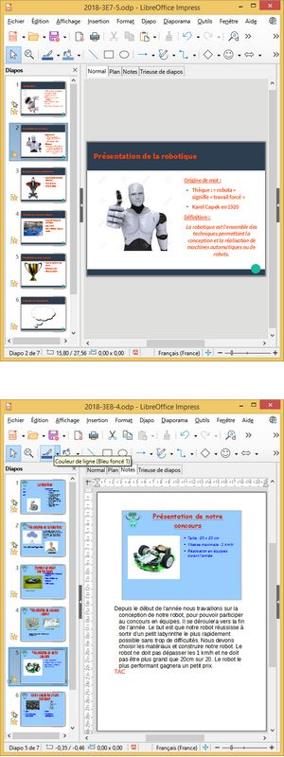
Fonctions à satisfaire | Critères | Niveaux
FP1 Informer le public | Titre, intervenant(s) et plan | 1 diapo
FP1 Informer le public | Présentation sur le thème de la robotique | 3 diapos mini
FP1 Informer le public | Conclusion et avis personnel | 1 diapos
FP2 S'exprimer | Voix | Suffisamment forte et agréable
FP2 S'exprimer | Posture | Non agité et regarder la classe
FP2 S'exprimer | Comportement | Sérieux et motivé
FP2 S'exprimer | Déroulement | Sans incident
FP2 S'exprimer | Durée | 3 minutes +- 30 seconde
FC1 S'adapter au programme | Diapo modèle | Fond, logo ou fantaisie, mise en forme des texte 1)
FC1 S'adapter au programme | Texte sur les diapos | Points clés uniquement
FC1 S'adapter au programme | Commentaires | Inclus dans le document (mode note)
FC1 S'adapter au programme | Images | Respecter les règles vues en cours 2)
FC1 S'adapter au programme | Enregistrement | Présentation sur la robotique.odp
FE1 Plaire au public | Composition | Textes, dessins, photos (vidéos, sons ...)
FE1 Plaire au public | Charte graphique | A définir et à respecter
FE1 Plaire au public | Animation/Transition | Au moins une animation
FC2 S’impliquer | Délais | Rendre avant la date indiquée
FC2 S’impliquer | Comportement | Participer au mieux de ses capacités

Déroulement du travail

Préparation
Tout cela ce prépare en amont et au brouillon.
Je dois savoir de quoi je veux parler, faire un plan en 3 parties, définir le contenu de chaque partie, en déterminer les points clés, trouver les illustrations appropriées. Rajouter ma conclusion et définir l'animation demandée (si possible pour scinder une parie un peu longue ou séparer 2 points ayant peu de lien).

Réalisation
En utilisant ce qui a été appris et montré dans le cours : Les présentations multimédias

Diapo maîtresse
- Lors de l'ouverture de Impress, refuser les modèles prédéfinis
- Cliquer sur “Affichage - Diapo maîtresse”
- Définir votre propre modèle :
  - fond de diapo (couleur, dégradé, image éclaircie ...)
  - formes géométriques ou logo personnalisé pour placer une “Fantaisie graphique”,
  - mise en forme des textes (titre et niveau de texte (3 maxi)).
- Enregistrer votre travail comme modèle de présentation (*.otp)
- Fermer le modèle afin de protéger son contenu.
C'est un préalable à toute 1ere présentation. Pour les suivantes, je pourrai le réutiliser.

Présentation
- Faire “Fichier - Ouvrir” et choisissez votre fichier modèle (ou cliquer 2 fois dessus)
- En mode Note, rédiger vos commentaires et indiquer le scénario des animations. Cela conditionne la durée de la présentation et correspond à votre plan.
- En mode Normal, construire vos diapos (titre, image, points clés, animation ...) en tenant compte du sujet et du cahier des charges.
- Tester votre contenu (déroulement et durée).
- Enregistrer votre travail comme présentation (*.odp).
- Rendre le travail sur l'ENT en utilisant comme nom de fichier : “presentation-robotique.odp” (nom1 et nom2 étant le nom de famille des élèves).

1) Le fond peut être uni, dégradé ou avec une image ; Les fantaisies sont des éléments géométriques insérés sur les diapos ; Les mises en forme concernent le titre, et au moins 2 niveau de texte
2) pas de pixellisation et taille compatible avec le rendu sur l'ENT (maxi 10 Mo présentations et images).

